Pressemitteilung des Zonta-Clubs

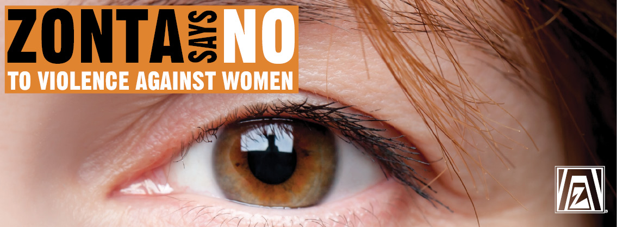

Veranstaltung des Zonta-Clubs Baden-Baden

„SAY NO – SAG NEIN zu Gewalt gegen Frauen“

wann: am 25.11.2017 um 19.30h
wo: auf der Fieserbrücke und vor dem Theater

zu der weltweiten Kampagne
„16 Tage gegen Gewalt an Frauen“
vom 25.11. bis 10.12.2017

„SAY NO – SAG NEIN zu Gewalt gegen Frauen“

Seit 1991 findet jedes Jahr vom 25. November (dem von der Generalversammlung der Vereinten Nationen gewidmeten Tag zur Beseitigung von Gewalt gegen Frauen) bis zum 10. Dezember (dem von den Vereinten Nationen deklarierten Tag der Menschenrechte) weltweit die Kampagne „16 Tage gegen Gewalt an Frauen“ statt. Gewalt an Frauen ist eine der meist verbreiteten Verletzungen gegen die Menschenrechte. Weltweit erfahren 35 Prozent aller Frauen Gewalt (WHO Statistik 2013).

Zonta International mit seinen weltweit über 1200 Clubs und mit fast 30.000 Mitgliedern beteiligt sich seit 2013 mit der eigenen Aktion

an dieser Kampagne (www.zontasaysno.com). Damit möchte Zonta auch auf seine eigenen internationalen Projekte zur Eliminierung von Gewalt gegen Frauen im Biennium 2016-2018 hinweisen:
• Verhinderung von Kinderehen in Niger. Initiative für heranwachsende Mädchen in Niger: Wissen für die Würde (mit UNFPA, unser Beitrag 1 Mio.US$)
• Bekämpfung des Menschenhandels und der gefährlichen Migration in Nepal. - Die Zukunft, die wir wollen: Nachhaltige Grundlagen zur Bekämpfung des Menschenhandels und der gefährlichen Migration der Frauen und Mädchen in Nepal (mit UN Women, unser Beitrag: 1 Mio.US$). (zonta.org)

Auch unsere AREA 02 IM DISTRIKT 30 (27 Clubs mit 753 Mitgliedern, zontadistrict30.org) wird sich mit einer landesweiten und lokalen
Sag Nein – Say No–Aktionen
beteiligen. Aktuelle Informationen bei Zonta-D30-Area02.

Damit wollen wir Frauen und Männer auf das in unserer Gesellschaft weit verbreitete und doch immer noch tabuisierte Problem von Gewalt gegen Frauen aufmerksam machen und sie für dieses Thema sensibilisieren, denn:

Alle 3 Minuten wird in Deutschland eine Frau vergewaltigt.

104.290 Frauen wurden in Deutschland im Jahr 2015 Opfer von Partnerschaftsgewalt (bka.de). 82% aller Opfer sind Frauen.

331 Frauen wurden von ihren Partnern ermordet bzw. erschlagen.

47% der von sexueller Gewalt Betroffenen haben mit niemandem darüber gesprochen, vor allem wenn der Täter der aktuelle oder frühere Beziehungspartner ist oder war.

join us at:
#zontasaysno
zontasaysno.com
Zonta-D30-Area02

